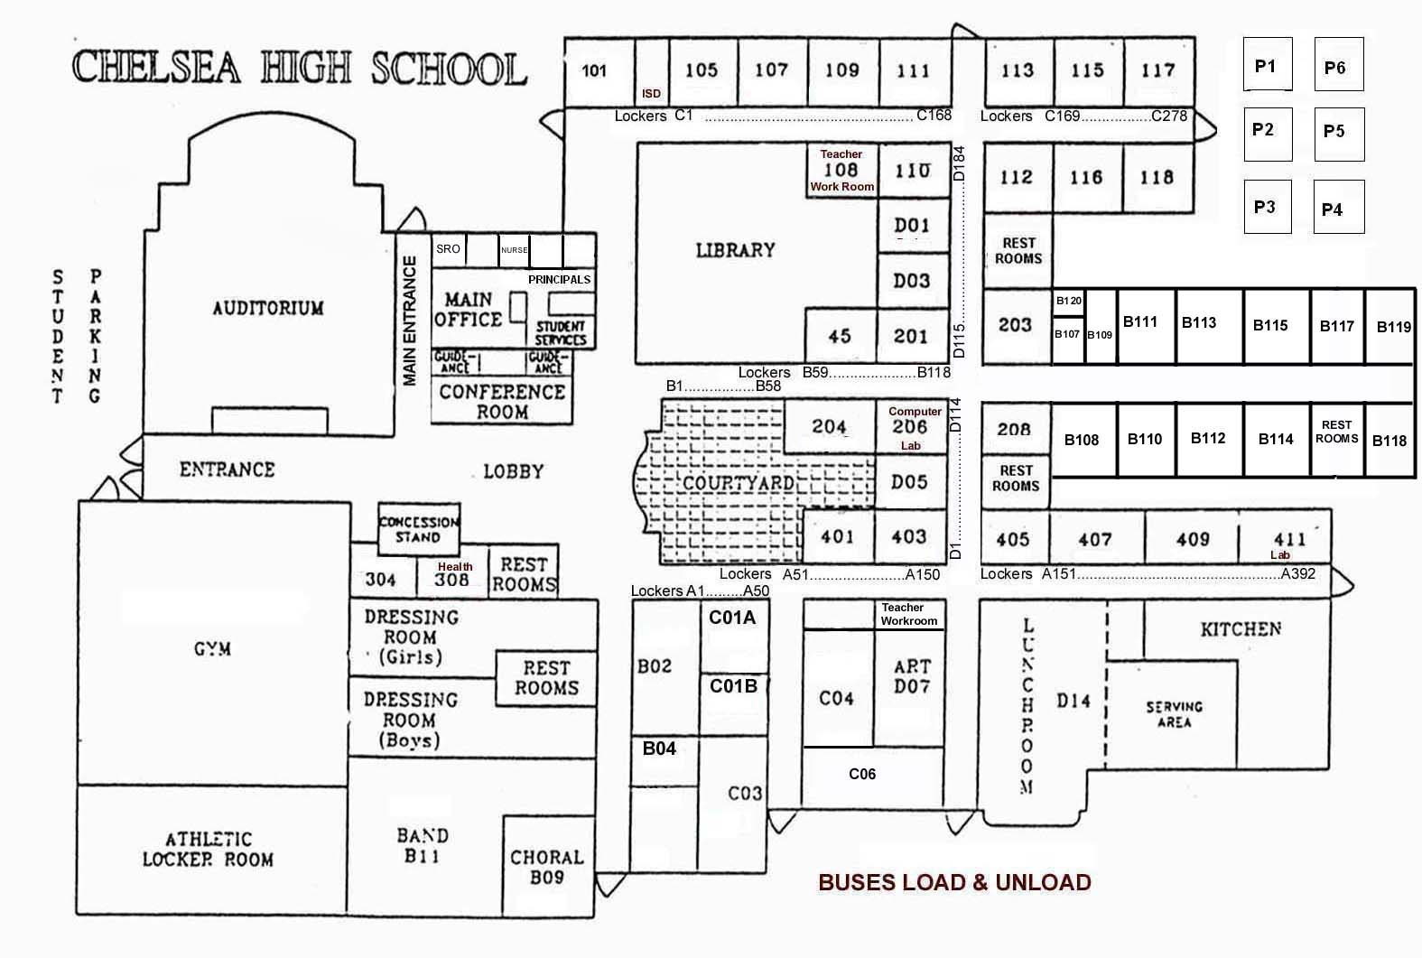

**P12**

**P11**

**P10**

**P4**

**P7**

**P8**

**P5**

**P3**

**P2**

**P1**

**P9**

**P6**

**REST ROOMS**

**Media Center**

**Computer**

**Lab**

**110**

**DRESSING**

**ROOM**

**(BOYS)**

**DRESSING**

**ROOM**

**(GIRLS)**

**LOBBY**

**ENTRANCE**

**AUDITORIUM**

Main Entrance

**S P**

**T A**

**U R**

**D K**

**E I**

**N N**

**T G**

**L**

**U**

**N**

**C**

**H**

**R**

**O**

**O**

**M**

**BAND**

**B11**

**ATHLETIC**

**LOCKER ROOM**

**GYM**

**KITCHEN**

**SERVING**

**AREA**

**Lockers** **AA1 …..AA58**

Lockers B119 ………………..……………………………B340

Book

keeper